SVEUČILIŠTE U ZAGREBU

FAKULTET ORGANIZACIJE I INFORMATIKE

V A R A Ž D I N

**Oznaka tima: AIR1621**

**Filip Faletar,** ffaletar@foi.hr

**Helena Kišiček,** [hkisicek@foi.hr](mailto:hkisicek@foi.hr)

**Filip Strunjak,** fstrunja@foi.hr

**Filip Vuković,** fvukovic@foi.hr

Github repozitorij: <https://github.com/fvukovic/dajsve>

DajSve

projekt iz kolegija analiza i razvoj programa

projektna dokumentacija

Varaždin, 2016.

SVEUČILIŠTE U ZAGREBU

FAKULTET ORGANIZACIJE I INFORMATIKE

V A R A Ž D I N

Oznaka tima: AIR1621

Članovi tima:

Filip Faletar, 45279/16-R

Helena Kišiček, 45306/16-R

Filip Strunjak, 45271/16-R

Filip Vuković,

Github repozitorij: <https://github.com/fvukovic/dajsve>

Studij: DS Informatika

DajSve

projekt iz kolegija analiza i razvoj programa

projektna dokumentacija

Nositelji kolegija:

Prof. dr. sc. Neven Vrček,  
 Doc. dr. sc. Zlatko Stapić

Mentor:

Doc. dr. sc. Zlatko Stapić

Varaždin, studeni 2016.

**Sadržaj**

1. Uvod 1

2. Metodika razvoja 2

2.1. Projektni tim 2

2.2. Korisničke priče 3

2.3. Product backlog 6

2.4. Iteracije 7

3. Sprintevi 8

3.1. Prvi sprint 8

3.1.1. Kratki timski sastanci (1. sprint) 10

3.2. Drugi sprint 11

3.2.1. Analiza burndown grafikona i priložene tablice (2. sprint) 13

3.2.2. Kratki timski sastanci (2. sprint) 13

3.3. Treći sprint 14

3.3.1. Analiza burndown grafikona i pripadajuće tablice (3. sprint) 16

3.3.2. Kratki timski sastanci (3. sprint) 16

1. Uvod

Ovaj je dokument dio projektnog zadatka iz kolegija Analiza i razvoj programa i predstavlja njegovu projektnu dokumentaciju. U sklopu projekta izrađuje se mobilna aplikacija pod nazivom „DajSve“; ona se nadovezuje na postojeću web aplikaciju kojoj je moguće pristupiti na sljedećoj adresi: [www.dajsve.com](http://www.dajsve.com).

„DajSve“ je web aplikacija koja prati trend koji se posebno ističe u zadnjih nekoliko godina. Radi se o grupnim internet kupovinama koje kupcima donose velike uštede pri kupnji željenih proizvoda ili usluga. Web aplikacija uspješno radi kao poveznik između potražitelja i ponuditelja proizvoda ili usluga. Drugim riječima, ona je agregator za grupne kupovine, odnosno, prikuplja sve grupne kupovine na jednom mjestu s većine web stranica koje nude grupnu kupovinu. „DajSve“ olakšava potencijalnim kupcima pronalaženje željenih ponuda na jednom mjestu. Naš zadatak je izraditi mobilnu aplikaciju koja bi na mobilnim uređajima izvršavala istu funkciju kao i web aplikacija. S obzirom da je odabran projektni „Model 1“ koji predstavlja suradnju s poduzećem iz gospodarstva, slijedi kratak opis tvrtke s kojom ovaj tim surađuje.

Riječ je o tvrtki „Cilium d.o.o.“ koja je osnovana 2012. godine sa sjedištem u Svetom Ivanu Zelini. Glavna djelatnost ove tvrtke je računalno programiranje te dizajniranje, a bavi se i popravkom računala i druge računalne opreme. Najuspješniji proizvod ove tvrtke je upravo prethodno opisana web aplikacija (www.dajsve.com).

Dakle, cilj ovog projekta je izrada mobilne aplikacija koja bi izvršavala istu funkciju kao i postojeća web aplikacija s određenim dodatnim funkcionalnostima čiji se detalji nalaze u nastavku ovog dokumenta. Po završetku projekta, očekuje se da će aplikacija sadržavati sljedeće elemente: pregled ponuda i njihovih detalja, filtriranje po kategorijama i gradovima, pregled geografske lokacije ponude na mapi, mogućnost spremanja željenih ponuda pod sekcijom „Favoriti“ kao i njihovo brisanje, mogućnost sortiranja ponuda na temelju odabranih kategorija u sekciji „Moje kategorije“, pretraživanje najbližih ponuda po vlastitoj lokaciji, te administratorsku statistiku.

1. Metodika razvoja

Kod razvoja programskih proizvoda razlikuju se klasične i agilne metode razvoja. Agilni način razvoja je prevladavajući trend u svijetu jer donosi mogućnost bržeg i efikasnijeg razvoja kvalitetnih proizvoda. Agilna metoda kojom se razvija aplikacija „DajSve“ jest SCRUM. Širok je spektar online alata pomažu u provođenju SCRUM procesa, a za izvedbu ovog projekta je korišten je ScrumDo te Microsoft Excel za product backlog i sprint backlog. Što se tiče samog trajanja sprinteva, tim je odlučio kako će biti u skladu s predajom pojedine faze projekta. Implementacija projekta je započela 26.10.2016., a prvi sprint je izveden u vremenskom razdoblju od tri tjedna.

* 1. Projektni tim

SCRUM metodika razlikuje nekoliko ključnih uloga: Product Owner, Scrum Master i Development Team. U tablici ispod prikazano je kako je izvršena podjela uloga za ovaj projekt. Također, bitno je spomenuti kako sam Scrum Master sudjeluje u izradi projekta te u svim ostalim aktivnostima koje su predviđene za tu ulogu.

|  |  |  |
| --- | --- | --- |
| Product Owner | Scrum Master | Development Team |
| **Cilium d.o.o.** | Filip Strunjak | Filip Faletar  Helena Kišiček  Filip Vuković |

U nastavku slijedi popis korisničkih priča, odnosno različitih funkcionalnosti koje Product Owner zahtjeva od Development tima. Funkcionalnostima je dodijeljen prioritet koji nosi informaciju o važnosti implementiranja pojedinog zahtjeva. Zahtjevi najvišeg prioriteta prvi dolaze u sprint proces.

* 1. Korisničke priče

|  |  |  |  |  |  |
| --- | --- | --- | --- | --- | --- |
| **Razina** | **Uloga** | **Želim...** | **Razlog** | **Napomena** | **Prioritet** |
| Aplikacijska | Administrator | se prijaviti u aplikaciju pomoću svojeg korisničkog imena i lozinke, ali da je obrazac za prijavu skriven. | Kako bih mogao pregledavati statistiku korištenja aplikacije. | Obrazac za prijavu administratora ne smije biti lako dostupan običnim korisnicima, stoga je potrebno omogućiti otvaranje obrasca određenim brojem dodira na određeno mjesto u aplikaciji. | Srednji |
| Aplikacijska | Administrator | pregledavati statistiku korištenja aplikacije. | Kako bih znao koje su ponude, ponuđači i kategorije najviše puta pregledane te koje od njih su otvorene na web stranici [www.dajsve.com](http://www.dajsve.com) i koje ponude su dodane u „Favorite“ i koje kategorije su dodane u „Moje kategorije“ | Potrebno je u bazu zabilježiti pregledavanje svake ponude, kategorije i ponuđača, zatim, svako preusmjeravanje aplikacije sa trenutne ponude unutar aplikacije na istu ponudu na web stranici www.dajsve.com. Također je potrebno zabilježiti svako dodavanje ponude u „Favorite“ i svako dodavanje kategorije u „Moje kategorije“ | Niski |
| Aplikacijska | Korisnik | jednostavno otvoriti aplikacijski izbornik povlačenjem s lijeva na desno. | Kako bih uvijek imao dostupne ostale kartice. | U izborniku je potrebno implementirati pretraživanje po ključnoj riječi na razini cijele aplikacije te odabir grada. | Srednji |
| Aplikacijska | Korisnik | pregledavati sve trenutne ponude za odabrani grad. | Kako bih mogao otvoriti određenu ponudu, dodati je u „Favorite“ ili maknuti iz „Favorita“. | U pregledu svih ponuda potrebno je napraviti male ikonice za dodavanje i brisanje ponude iz „Favorita“ | Srednji |
| Aplikacijska | Korisnik | otvoriti detaljni pregled određene ponude u pregledu svih ponuda. | Kako bih mogao vidjeti detaljne informacije, geografsku lokaciju ponude, dodati/brisati iz „Favorita“ ili otvoriti ponudu na stranici www.dajsve.com. | Ako geografska lokacija ponude nije dostupna, potrebno je ispisati poruku za nepostojanje geografske lokacije. | Visoki |
| Aplikacijska | Korisnik | dodati određenu ponudu u „Favorite“ ili obrisati ako se već nalazi u „Favoritima“ | Kako bi određene ponude koje mi se sviđaju mogao lakše pronaći. |  | Srednji |
| Aplikacijska | Korisnik | otvoriti ponudu na stranici www.dajsve.com ako je želim kupiti. |  |  | Visoki |
| Aplikacijska | Korisnik | pregledavati listu ponuda koje sam označio kao favorite te brisati određene favorite. | Kako bih lakše mogao pristupiti najdražim ponudama. | Ovo podrazumijeva da se može otvoriti detaljni pregled ponude. | Srednji |
| Aplikacijska | Korisnik | moći kreirati listu najdražih kategorija. | Kako bih u „Mojim kategorijama“ mogao pregledavati samo ponude koje se nalaze u mojim najdražim kategorijama, odnosno kako bih izbjegao pregledavanje ponuda koje me ne zanimaju. | Potrebno je implementirati mogućnost „dužeg dodira“ na ovu tipku u izborniku nakon koje se otvara izbornik za dodavanje i brisanje najdražih kategorija. | Srednji |
| Aplikacijska | Korisnik | vidjeti sve ponude na mapi Hrvatske te otvoriti određenu ponudu dodirom na iglu koja predstavlja tu ponudu. | Kako bih imao predodžbu u geografskoj lokaciji ponude. | Potrebno je implementirati mogućnost „kratkog“ opisa ponude na mapi, nakon „dužeg dodira“ na iglu za određenu ponudu. | Srednji |
| Aplikacijska | Korisnik | pretraživati najbliže ponude mojoj trenutnoj lokaciji na mapi za određenu kategoriju. | Kako bih lakše mogao pronaći najbliže ponude za određenu kategoriju. | Potrebno je omogućiti odabir željene udaljenosti od korisnikove trenutne lokacije i odabir kategorije koje se pretražuju. | Niski |

* 1. Product backlog

U tabeli ispod prikazan je product backlog po završetku prvog sprinta. Za svaku stavku je određen prioritet, vrijednost (u rangu od 1 do 10) i procjena truda kojeg je potrebno uložiti da bi se stavka izvršila (on je izražen u satima). Kao što je iz tablice vidljivo, tim će kroz 4 sprinta (i iteracija) raditi na implementaciji 10 različitih zahtjeva. Za prvi sprint određeno je kako će to biti aplikacijski izbornik i pregled svih ponuda. Sam razvoj aplikacijskog izbornika uključuje implementiranje i određenih dodatnih elemenata korisničkog sučelja koji su važni kod mobilnih aplikacija. Po izvršavanju tog zahtjeva slijedi implementacija pregleda svih ponuda koje aplikacija dohvaća s web servisa čiji je link priložen u uvodnom dijelu ove projektne dokumentacije.

|  |  |  |  |  |  |  |  |
| --- | --- | --- | --- | --- | --- | --- | --- |
|  |  |  |  | **New estimates of effort remaining as of sprint** | | | |
| **Item** | Priority | Estimate of value | Initial estimate of effort | 1 | 2 | 3 | 4 |
| **Aplikacijski izbornik** | 1 | 7 | 10 | 10 | 0 | 0 | 0 |
| **Pregled svih ponuda** | 2 | 9 | 30 | 30 | 0 | 0 | 0 |
| **Detaljan pregled određene ponude** | 3 | 8 | 40 | 0 | 40 | 0 | 0 |
| **Dodavanje ponude u „Favorite“** | 4 | 5 | 15 | 0 | 15 | 0 | 0 |
| **Otvaranje ponude na stranici** | 5 | 7 | 5 | 0 | 5 | 0 | 0 |
| **Kreiranje liste najdražih kategorija** | 6 | 6 | 25 | 0 | 0 | 25 | 0 |
| **Pregled ponuda na mapi** | 7 | 7 | 25 | 0 | 0 | 25 | 0 |
| **Prijava (administrator)** | 8 | 6 | 20 | 0 | 0 |  | 20 |
| **Statistika (administrator)** | 9 | 6 | 15 | 0 | 0 | 0 | 15 |
| **Pretraživanje po ključnoj riječi i lokaciji** | 10 | 5 | 25 | 0 | 0 | 0 | 25 |

* 1. Iteracije

Nakon definiranih korisničkih priča (i product backloga) te procjena njihovih vrijednosti, utvrđeno je koliko će se iteracija i sprinteva provesti kroz ovaj projektni zadatak. Što se tiče sadržaja iteracija, tim je odlučio kako će se ponajprije implementirati zadaci koji su od najvišeg prioriteta, kao što je već spomenuto.

|  |  |  |
| --- | --- | --- |
| Sprint | Od | Do |
| Sprint 1 | 26.10.2016. | 14.11.2016. |
| Sprint 2 | 15.11.2016. | 5.12.2016. |
| Sprint 3 | 6.12.2016. | 25.12.2016. |
| Sprint 4 | 26.12.2016. | 14.1.2017. |

Tablica ispod prikazuje koje stavke sadrži pojedini sprint.

|  |  |
| --- | --- |
| Sprint | Stavke |
| 1. | Aplikacijski izbornik  Pregled svih ponuda |
| 2. | Detaljan pregled određene ponude  Dodavanje ponude u „Favorite“  Otvaranje ponude na stranici |
| 3. | Kreiranje liste najdražih kategorija  Pregled ponuda na mapi |
| 4. | Prijava (administrator)  Statistika (administrator)  Pretraživanje po ključnoj riječi i lokaciji |

1. Sprintevi
   1. Prvi sprint

Na sljedećoj stranici je smješten backlog prvog sprinta i pripadajući burndown chart . Backlog pregledno prikazuje sve taskove prvog sprinta, procjenu potrebnog vremena za izradu te osobe koje su zadužene za izvršavanje. Zadnja dva reda prikazuju kako ukupna vrijednost ideal i stvarnog efforta opadaju s vremenom i na temelju njih je generiran graf.

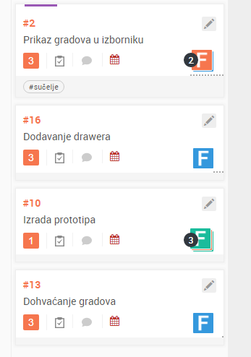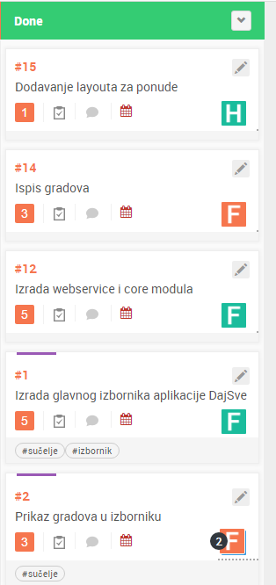 Prva iteracija projekta započela je izradom skice aplikacije, njenog prototipa te grafa modula. Nakon toga krenuo je prvi sprint (26.10.2016) u trajanju od tri tjedna. Iako dobro zamišljen, sprint nije proveden u potpunosti dobro. Započeo je kreiranjem sučelja i izbornika po zahtjevu Product Ownera. Nakon tog dijela, postoji određeno razdoblje (kao što je i na grafu vidljivo) kada je tim veću pozornost morao posvetiti nekim popratnim aktivnostima, popravljanjem i osmišljavanjem arhitekture pa je implementacija u određenoj mjeri zapostavljena. Unatoč tome, vidljivo je kroz razdoblje kako se postepeno napredovalo s izvršavanjem zahtjeva koji su zamišljeni kroz taj period. Sprint je završen 14.11.2016. , a sami zamišljeni zahtjevi su većim dijelom ispunjeni. Donje dvije slike prikazuju izvršene kartice smještene na dashboard alata ScrumDo koji je korišten uz MicrosoftExcel za lakše praćenje toka projekta.

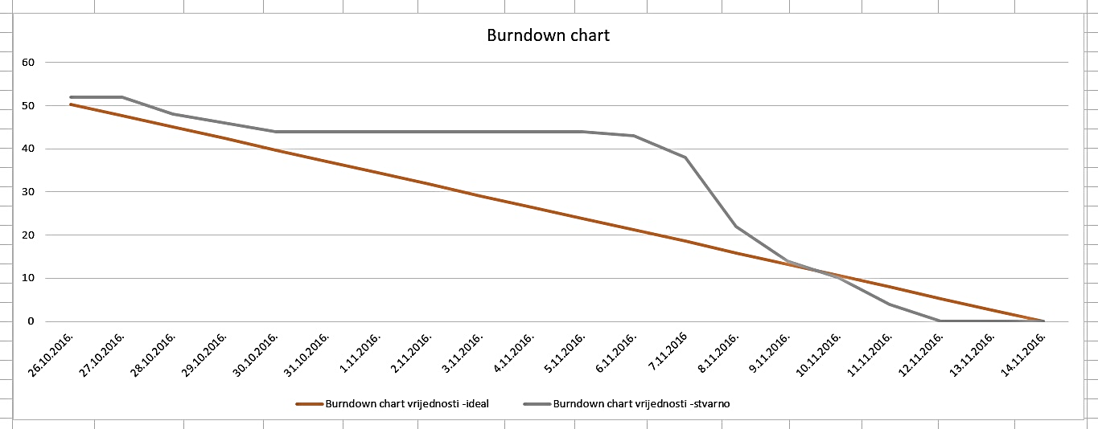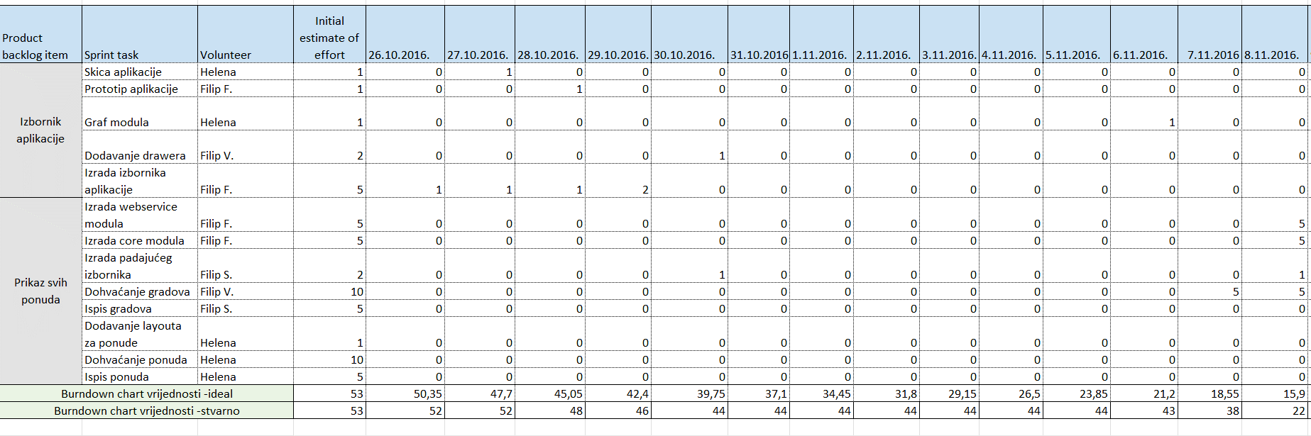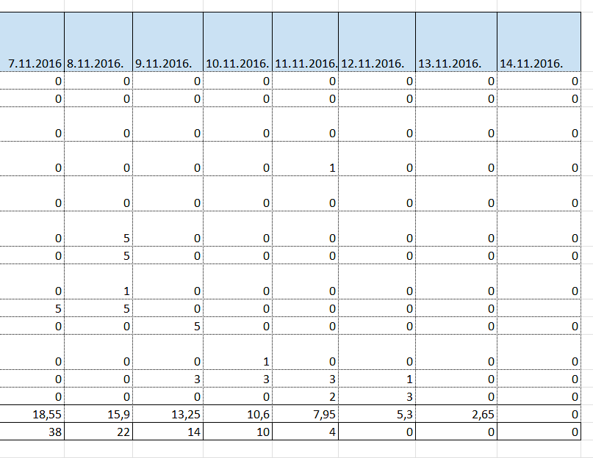

* + 1. Kratki timski sastanci (1. sprint)

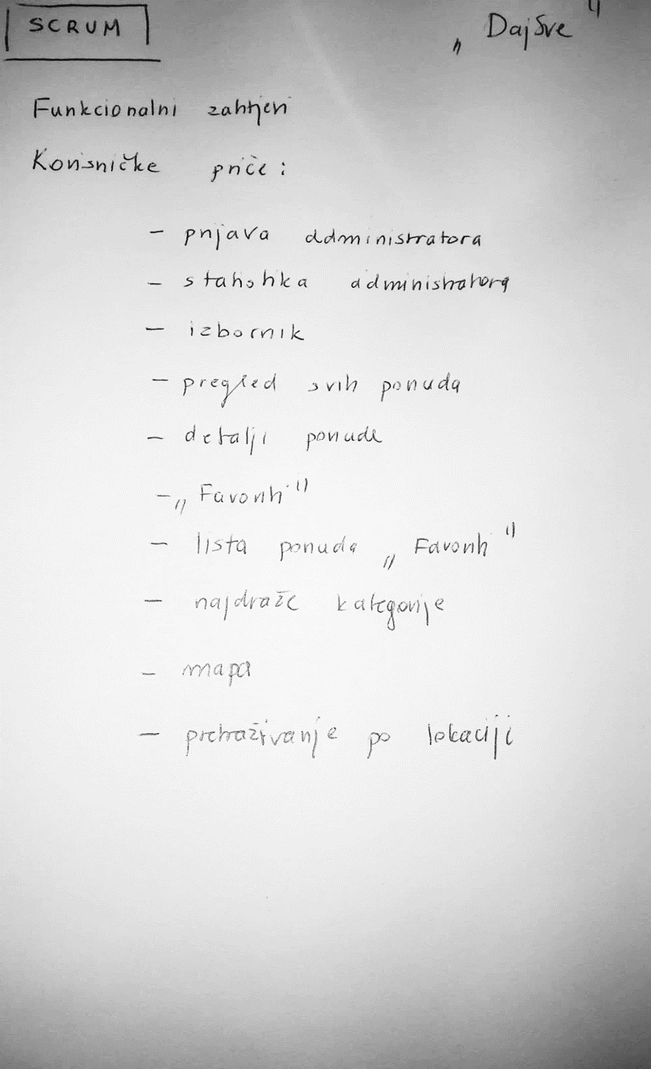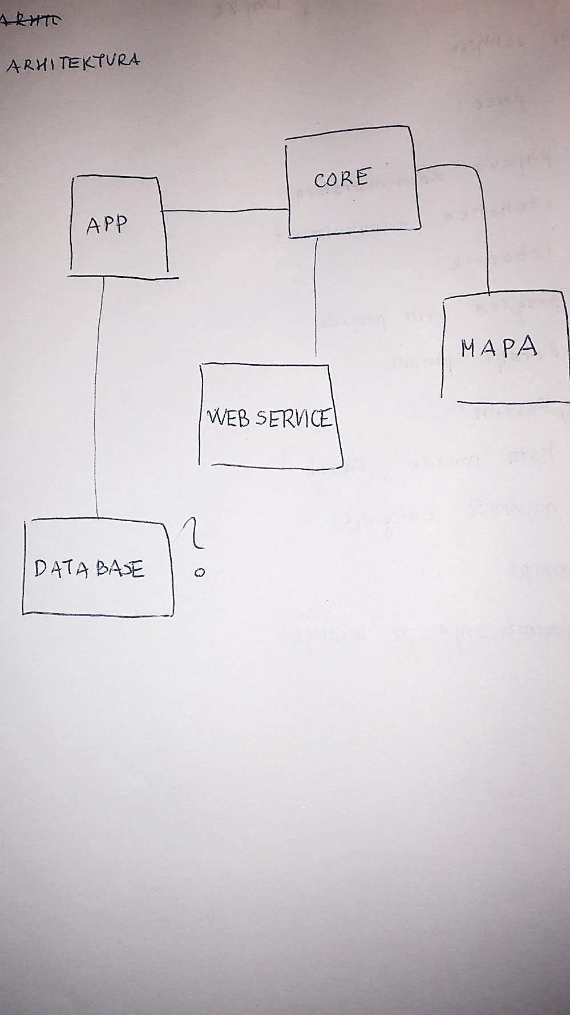 Ovdje su priložene skice s kratkih timskih sastanaka koji su održani u sklopu prvog sprinta. Odnose se na dogovor oko prioriteta funkcionalnih zahtjeva te arhitekture aplikacije. Tim je redovito održavao kratke sastanke sa svrhom podjele poslova te obavještavanja o napretku implementacija.

* 1. Drugi sprint

Drugi sprint je odrađen u vremenskom razdoblju od 15.11.2016. - 5.12.2016. Kao što je bilo zamišljeno, u drugom sprintu su odrađeni sljedeći važni zahtjevi: detaljan pregled određene ponude, dodavanje ponuda u favorite i otvaranje ponude na web mjestu. Kako bi implementacija navedenih zahtjeva bila moguća, izvedene su određene promjene arhitekture u samom početku sprinta. Tim je kroz to razdoblje kontinuirano radio što je i vidljivo na priloženoj tablici i grafu (sljedeća stranica). S obzirom na prioritet, prvi je implementiran detaljan pregled određene ponude koji uključuje informacije o ponudi te lokaciju ponude koja se prikazuje na mapi. Sljedeći zahtjev je dodavanje ponuda u favorite koji omogućuje korisniku da sprema željene ponude koje zatim može zasebno pregledavati. Uslijedila je implementacija mogućnosti otvaranja ponude na web mjestu. Svakako vrijedi spomenuti da je tim u ovom sprintu veliku pozornost posvetio dizajnu aplikacije kako bi korisničko iskustvo bilo što bolje. Donje dvije slike prikazuju izvršene kartice smještene na dashboard alata ScrumDo koji je korišten uz MicrosoftExcel za lakše praćenje toka projekta.

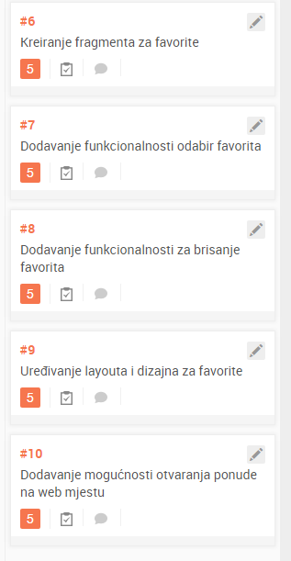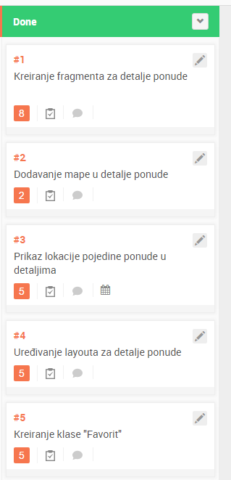

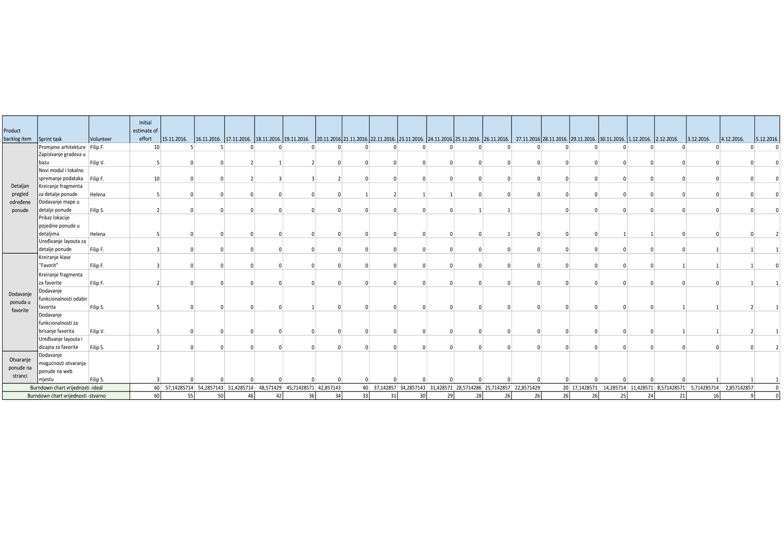 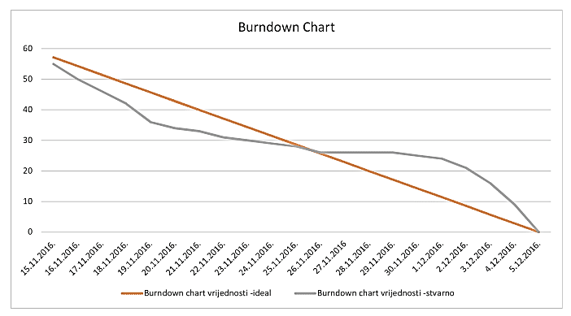

* + 1. Analiza burndown grafikona i priložene tablice (2. sprint)

Kao što je već spomenuto, drugi je sprint odrađen u razdoblju od 15.11.2016. do 5.12.2016. godine. Tim je poprilično uspješno pratio određene rokove; na samom početku su izvršene neke promjene u arhitekturi, stoga je ozbiljniji rad na implementaciji zahtjeva odgođen za nekoliko dana. Upravo to je vidljivo na priloženom grafikonu i tablici. Procijenjeno vrijeme potrebno za implementaciju svih zahtjeva je 60 sati. Podjelom te sume s brojem dana predviđenih za sprint dobiva se prosjek od 3 sata dnevnog rada da bi se sve odradilo po planu. Navedeno u prvoj polovici sprinta nije u potpunosti ispunjeno, ali je nadoknađeno u drugoj polovici.

* + 1. Kratki timski sastanci (2. sprint)

Ovdje su priložene skice s kratkih timskih sastanaka koji su održani u sklopu drugog sprinta. Odnosi se na pregled zahtjeva i podjelu poslova koje tim mora izvršiti.

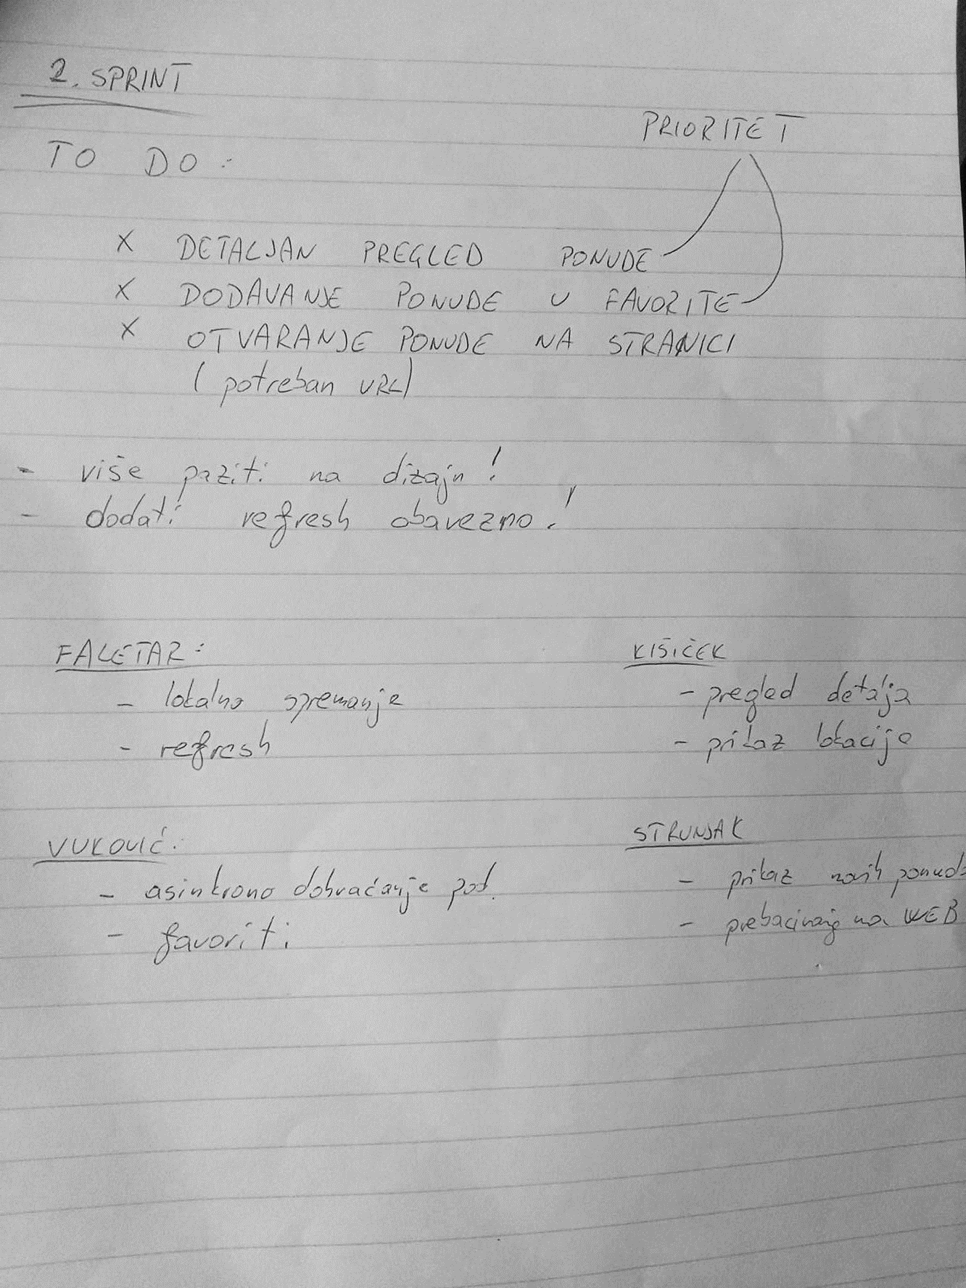

* 1. Treći sprint

Za treći sprint je određeno vremensko razdoblje od 6.12.2016. do 25.12.2016. godine. Za navedeno razdoblje zamišljena je implementacija sljedećih zahtjeva: kreiranje liste najdražih kategorija te pregled ponuda na mapi. Kreiranje liste najdražih kategorija omogućuje korisniku da filtrira prikaz ponuda prema željenim kategorijama. Prilikom prvog pokretanja aplikacije korisnik može odabrati kategorije , zatim aplikacija u fragmentu omiljenih kategorija filtrira ponude na temelju tog odabira. Sljedeći zahtjev jest pregled ponuda na mapi koji je zamišljen kao prikaz svih ponuda koje se u tom momentu nalaze u aplikaciji. S obzirom da je riječ o velikom broju ponuda, odabrana metoda za prikaz jest pomoću „clustera“. Naravno, postoji mogućnost prikaza lokacije uređaja koja ovisi o dopuštenju od strane korisnika. Na taj način korisnik ima uvid u svoju lokaciju i njoj najbliže ponude. Dodirom info prozora pojedine ponude otvara se fragment detalja ponude. S obzirom da je riječ o dva zahtjeva , tim je uspješno proveo sprint. Uz navedene zahtjeve, provedene su i određene promjene po naputku mentora.

Donje dvije slike prikazuju izvršene kartice smještene na dashboard alata ScrumDo koji je korišten uz MicrosoftExcel za lakše praćenje toka projekta.

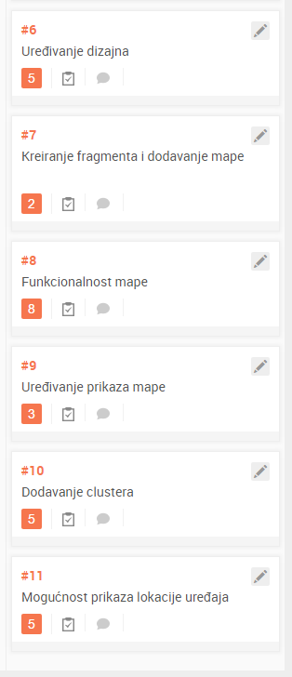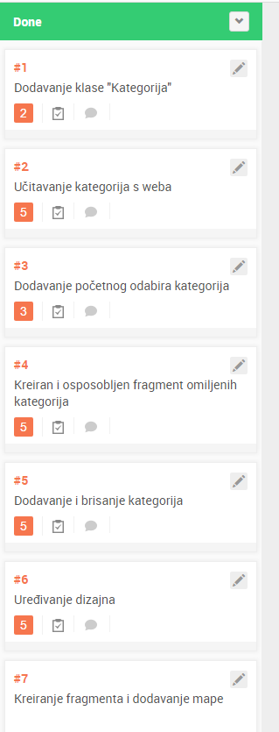

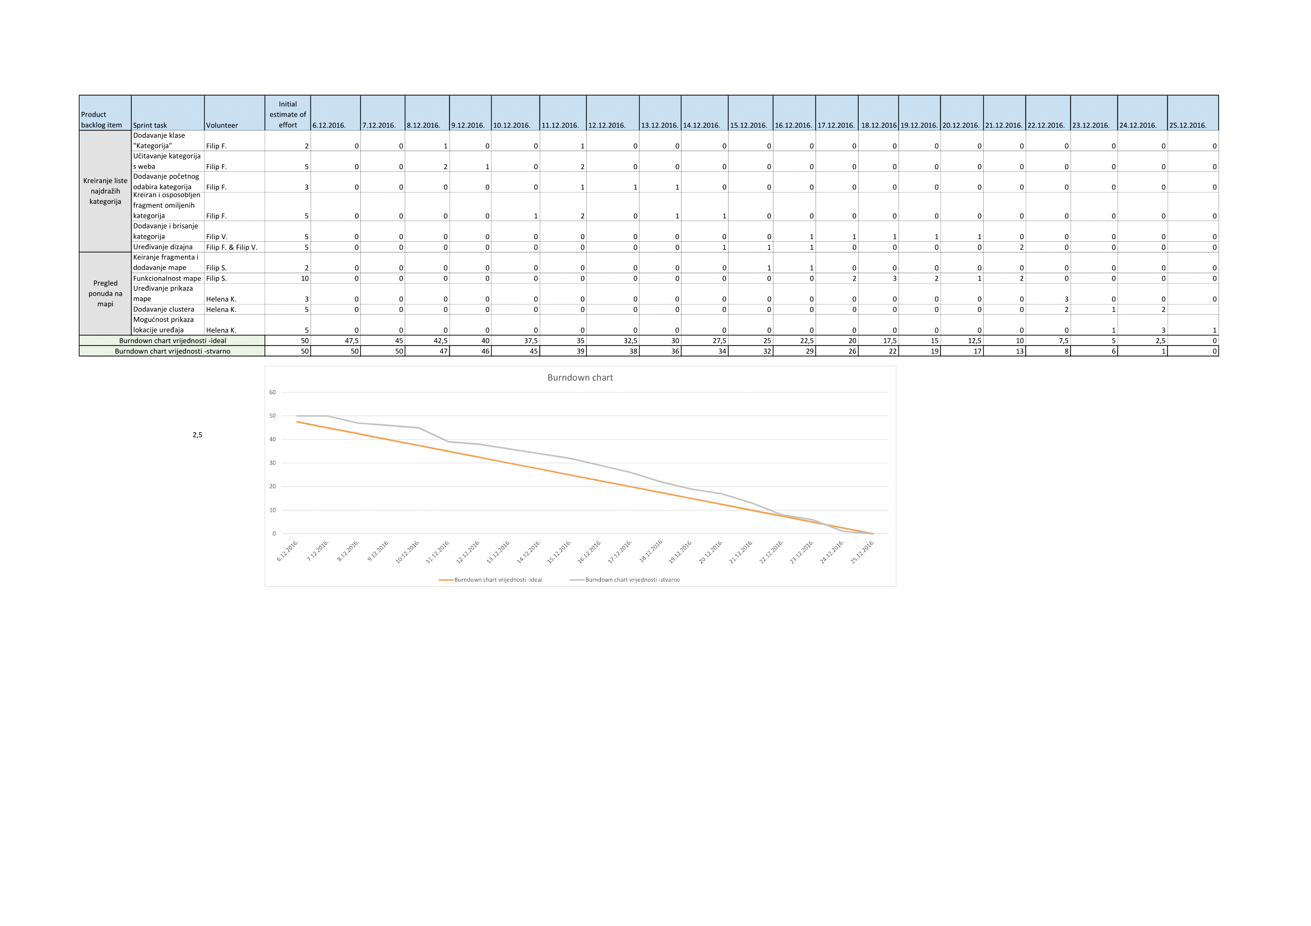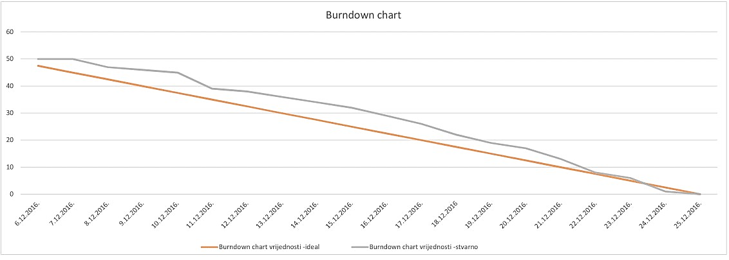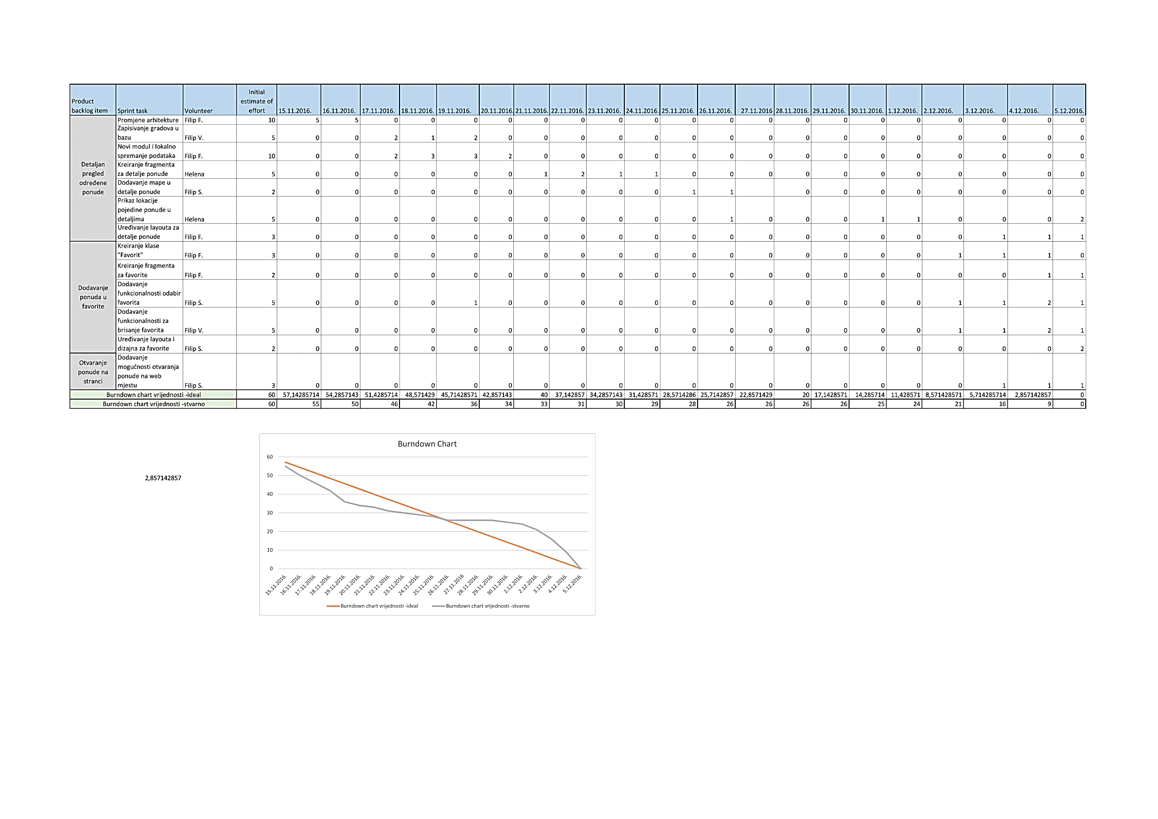

* + 1. Analiza burndown grafikona i pripadajuće tablice (3. sprint)

Kao što je već spomenuto, treći je sprint odrađen u razdoblju od 6.12.2016. do 25.12.2016. godine. S obzirom da je riječ o predzadnjem sprintu, tim se potrudio raditi što više na projektu i pratiti postavljene rokove kako opseg poslova u zadnjem sprintu ne bi bio prevelik. To je svakako vidljivo na tablici i grafikonu. Članovi tima su kontinuirano radili, iako ne samo na implementaciji zahtjeva već i na određenim izmjenama u dizajnu i slično. Ukupan broj sati za implementaciju željenih zahtjeva je 50 sati. Podjelom tog broja s razdobljem (dani) dobiva se dnevni očekivani rad od 2,5 sati. U većem dijelu sprinta je navedeno uspješno ispunjeno.

* + 1. Kratki timski sastanci (3. sprint)

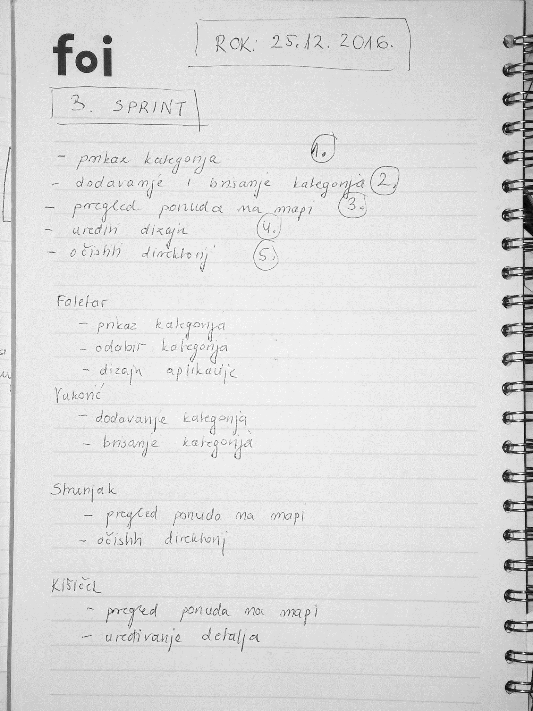 Ovdje su priložene skice s kratkih timskih sastanaka koji su održani u sklopu trećeg sprinta. Odnosi se na pregled zahtjeva i podjelu poslova koje tim mora izvršiti.